**Информация к проекту решения по заявлению:**

**1.5. Сорокожердев С. В.**

**Земельный участок:**

кадастровый номер **54:35:062110:896**;

местоположение:Российская Федерация, Новосибирская область, г. Новосибирск, **Ленинский район**,   
ул. 2-я Станционная;

площадь 1620 кв.м.;

(планшет 7102).

**Зонирование:** Зона производственной деятельности (П-1)

**Заявленные требования:** *в части уменьшения минимального отступа от границ земельного участка, за пределами которого запрещено строительство зданий, строений, сооружений для здания склада   
с 3 м до 2 м с западной стороны, с 3 м до 2,6 м с северо-восточной стороны в габаритах объекта капитального строительства*

**Обоснование согласно заявлению:** *в связи с тем, что конфигурация земельного участка, фактическое расположение объекта капитального строительства и технологических особенностей являются неблагоприятными для застройки*

**Планируется: ввод в эксплуатацию здания склада**

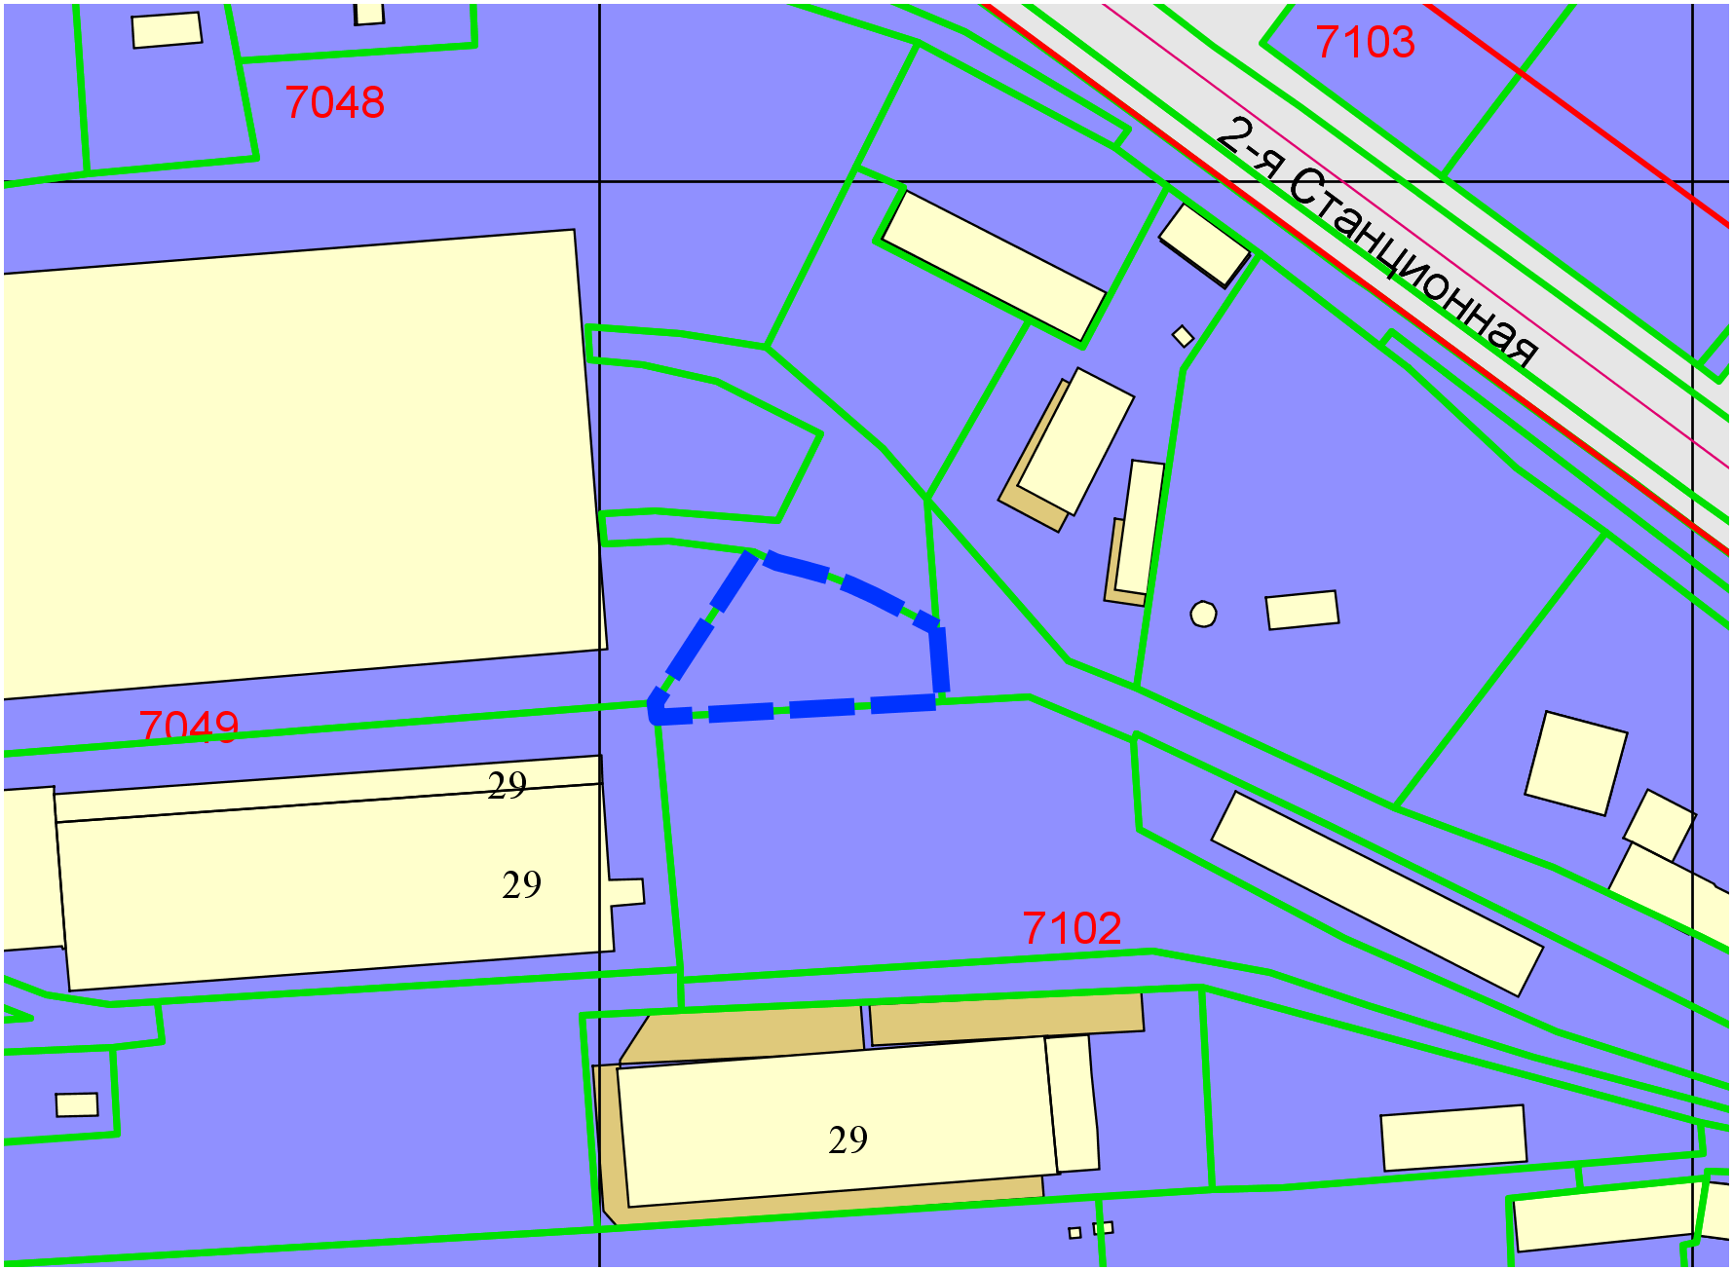

**2,6 м**

**2 м**

**П-1**

**54:35:062110:896**

Приложения к заявлению: